令和８年８月１９日（水）訪問演奏の報告
（ケアパートナー刈谷）

１ 日 時 令和８年８月１９日（水） 午後２時００分～３時００分

２ 場 所 ケアパートナー刈谷（刈谷市今岡町）

３ 内 容 温かい拍手の下、オカリナ演奏「椰子の実」です。複数の方が、頷くようにして、曲の情景・メロディ楽しんで見えます。
挨拶の後、「琵琶湖周航の歌」。ゆったりと穏やかなオカリナの音色で、琵琶湖の風景が広がっていくようです。曲が終了すると、会場から「上手ですよ」の声。観客と一緒になって、美しい琵琶湖の情景を楽しむことができました。
続いて、「涙そうそう」。森山良子さんとお兄さんとの、温かい情景、優しいお兄さんを思い浮かばせる様子が広がります。柔らかく優しいオカリナの演奏で、雰囲気が盛り上がりました。
「愛の讃歌」強い愛を、歌い上げる曲です。オカリナC管とF管の二重奏。感情を込めた歌の雰囲気が、二重奏によって、会場に一段と広がります。
前半、最後の曲は「あの素晴しい愛をもう一度」。一転して、明るい爽やかな愛情表現の曲です。心地よい二人の情景が広がり、会場の皆さんの穏やかな表情、たくさん見られました。
ここで、久しぶりの昔話紙芝居「かぐやひめ」。５０名以上の視線が、紙芝居に集中です。どこかで、見聞きしたお話です。懐かしさを感じながら、楽しんでいるような表情、多く見られました。
後半、映画音楽「追憶」でスタートです。静かにゆったりと振り返る二人の愛。語りかけるような情景。オカリナの柔らかいメロディで、少しずつ、過去を懐かしむラブロマンス。味わっていただきました。
続いて「くちなしの花」「つぐない」。「♬・・・くちなしの～ 白い花～ ・・・♬」「♬・・・やさしすぎたの あ～なた～・・・♬」大ヒットした歌謡曲とあって、会場のあちこちから、口ずさむ声が聞こえてきます。昔を懐かしく楽しむ雰囲気が広がりました。
最後は、「埴生の宿」「もののけ姫」。静かな、たいへん美しいメロディ。皆さんで、味わっていただきました。

４ プログラム
①椰子の実 ②琵琶湖就航の歌 ③涙そうそう ④愛の讃歌
⑤あの素晴しい愛をもう一度
紙芝居「かぐやひめ」
⑥追憶 ⑦くちなしの花 ⑧つぐない ⑨埴生の宿 ⑩もののけ姫

５ 写
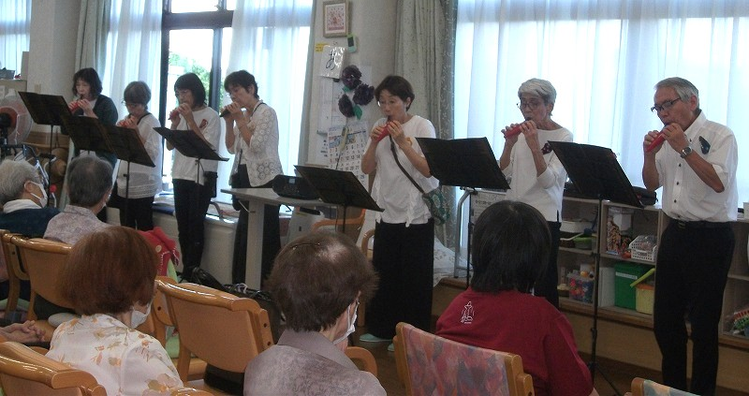
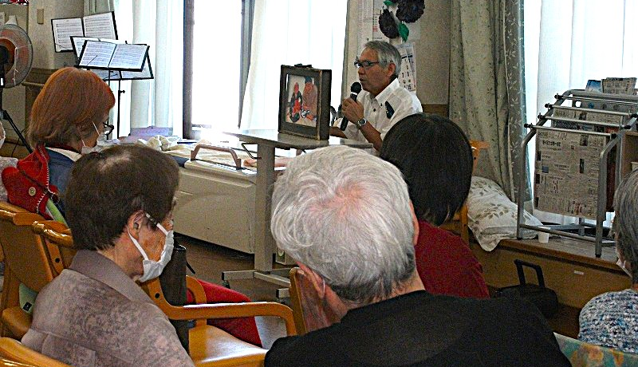
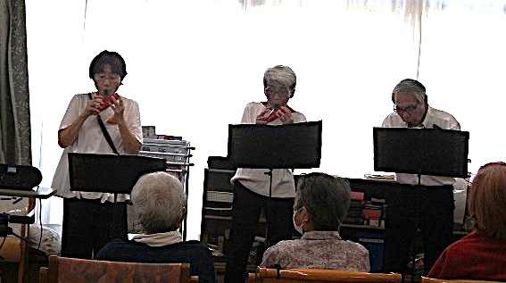
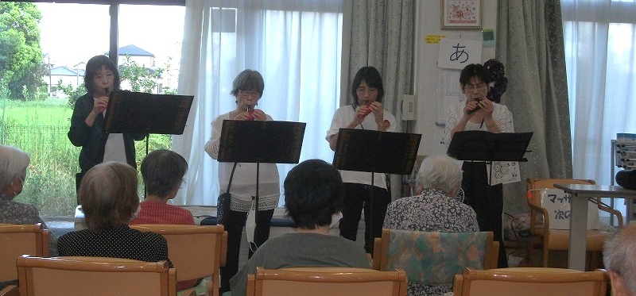
真

